NACRTAJ VELIKU I MALU KAZALJKU TAKO DA POKAZUJU TOČNO VRIJEME.

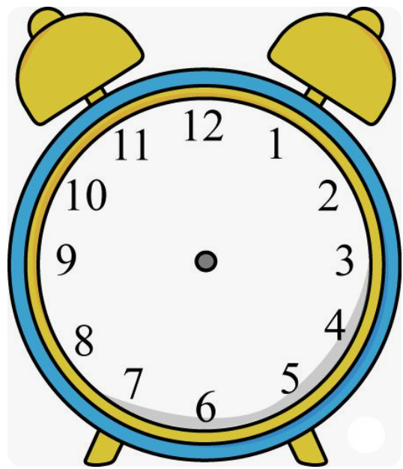

09:20



22:25



16:45